**Visualização** de dados disponíveis no INE no tema da Justiça

João Magalhães, 79923 e João Ferreira, 80041

Visualização de Informação, 2020, Mestrado em Engenharia Informática, Universide de Aveiro

Resumo

Este trabalho permite a visualização de dados disponibilizados pelo Instituto Nacional de Estatística (INE) para o tema da Justiça.[1] As categorias disponibilizadas são: crimes registados, reclusos condenados, crimes de violência doméstica, taxa de criminalidade e penas e medidas iniciadas com recurso à vigilância eletrónica. Os dados para as categorias de crimes registados e taxa de criminalidade são organizados por ano (entre 2015 e 2019, inclusive), sendo que os restantes são organizados por região (Portugal, Portugal Continente, Região Autónoma da Madeira e Região Autónoma dos Açores).

# Moti**vação e objetivos**

Para o desenvolvimento deste projeto idealizamos um *website* que fosse capaz de responder a questões simples relacionadas com a criminalidade em Portugal e que, em simultâneo, fosse capaz de consciencializar os utilizadores da realidade nacional. Estes dois fatores aliaram-se ao nosso interesse em *frontend*, nomeadamente *JavaScript*.

# Utilizadores e questões

Nos primóridos do desenvolvimento deste projeto definimos como utilizadores da nossa aplicação pessoas com ligação à área da justiça, estudantes e pessoas com interesse na análise de dados relacionados com a criminalidade em Portugal. O projeto poderá ser utilizado em contexto profissional ou académico.

## Quest*ões que devem ser respondidas*

As principais questões que a aplicação deverá responder são, por exemplo:

* quantos crimes de homícido ocorreram em Portugal no ano de 2019? (onde se lê homicídio poderia ser, por exemplo, crimes contra a sociedade)
* quantos reclusos existiam nas prisões portuguesas em 2017 ? (possibilidade de alterar o ano e seleccionar o tipo de crime)
* qual a percentagem de mulheres agredidas num contexto de violencia domestica em 2018? (possibilidade de alterar o ano e onde se lê mulher ler-se homem)
* qual a taxa de criminalidade de Portugal em 2016? (possibilidade de alterar o ano)
* qual o crime com mais condenados com recurso à vigilância electrónica?

# Dataset

O *dataset* escolhido está relacionado com a criminalidade, medidas e condenações resultantes de vários tipos de crimes. Este *dataset* encontra-se disponível no primeiro *link* da secção Referências e está subdividido em seis temas: crimes registados pelas autoridades policiais, reclusos condenados existentes nos estabelecimentos prisionais, lesados por crimes de violencia doméstica, agressores identificados em crimes de violência doméstica, taxa de criminalidade e penas e medidas iniciadas com recurso à vigilância eletrónica.

Os dados disponibilizados para a categoria de crimes registados pelas autoridades policiais encontram-se organizados em quatro regiões (Portugal, Portugal Continental, Região Autónoma dos Açores e Região Autónoma da Madeira). Todos os valores foram registados no ano 2019. A categoria de taxa de criminalidade encontra-se organizada da mesma forma, sendo que os dados são expressos em permilagem.

As categorias associadas à violência doméstica estão organizadas por anos (2015 a 2019, inclusivé), com separação de sexos e valor absolutos.

A categoria de reclusos condenados está organizada por anos (2015 a 2019, inclusive) e por tipos de crimes cometidos.

De forma análoga, a categoria de penas e medidas iniciadas com recurso a vigilância eletrónica está organizada por anos e por medidas e penas iniciadas.

Para exibirmos os dados na nossa aplicação extraímos todos os dados fornecidos pelo INE para ficheiros .csv, disponíveis na pasta index/data.

# Solução

De modo a implementarmos a solução a que nos propusemos começamos por definir um protótipo de baixa fidelidade (em papel). Este protótipo foi utilizado para testes e *user feedback* nas aulas da UC Visualização de Informação e com colegas com quem temos mais proximidade fora do contexto académico. De seguida, implementamos o protótipo funcional inicialmente planeado e realizamos testes de usabilidade à distância com alguns colegas (usufruindo de um google forms [2]).

## Protótipo de baixa fidelidade e *user feedback*

Comom mencionado anteriormente, definimos um protótipo de baixa fidelidade em papel, que foi utilizado em testes de usabilidade de modo a obter *user feedback.*

Antes de testarmos com os nossos colegas foi-nos pedido para fazermos uma pequena apresentação deste protótipo. Inicialmente tínhamos pensado utilizar gráficos de barras para todas as categorias de dados excepto para a categoria “Taxa de criminalidade”. No fim da nossa apresentação fomos questionados pelo Professor Paulo Dias e pela Professora Beatriz Sousa Santos por que motivo não optamos por utilizar o mesmo tipo de gráfico para todos os dados, uma vez que eram muito semelhantes entre si, e também por que motivo não tínhamos planeado gráficos de barras nos quais pudéssemos observar dados para diferentes anos/regiões. Esta afirmação provocou uma reflexão da nossa parte e chegamos à conclusão de que seria mais coerente seguir as orientações da Professora.

Após esta pequena apresentação, iniciamos os testes com os nossos colegas, tendo feito um total de quatro testes. Num dos nossos testes, um dos nossos colegas sugeriu que talvez devêssemos desenvolver a possibilidade de observar dados agrupados por anos/regiões, indo de encontro ao mencionado pela Professora.

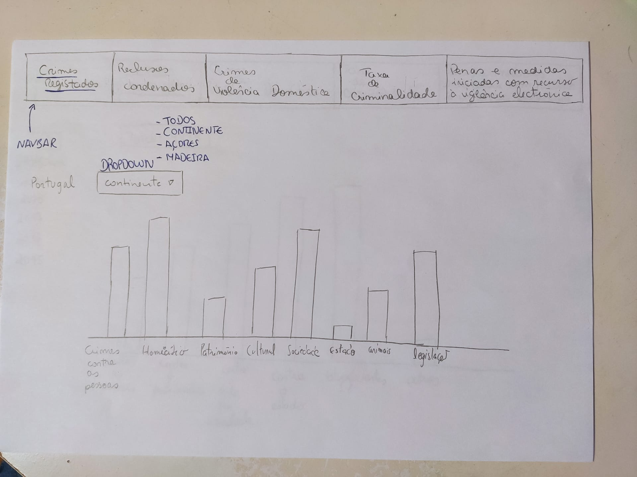Figura 1: Protótipo de baixa fidelidade, página de crimes registados

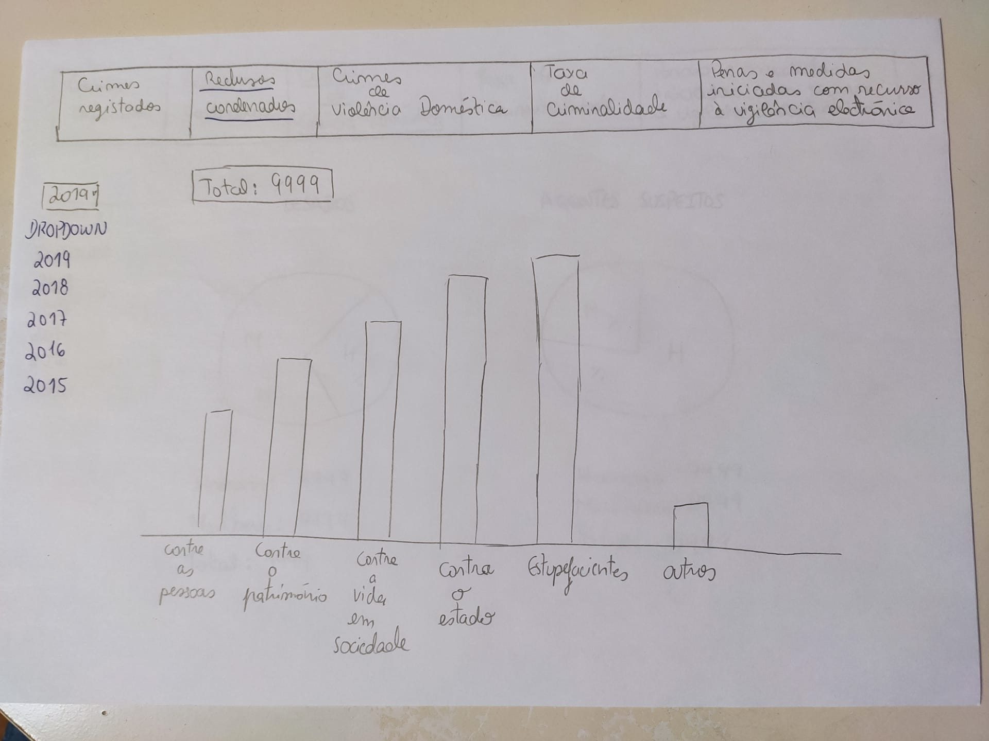Figura 2: Protótipo de baixa fidelidade, página de reclusos condenados

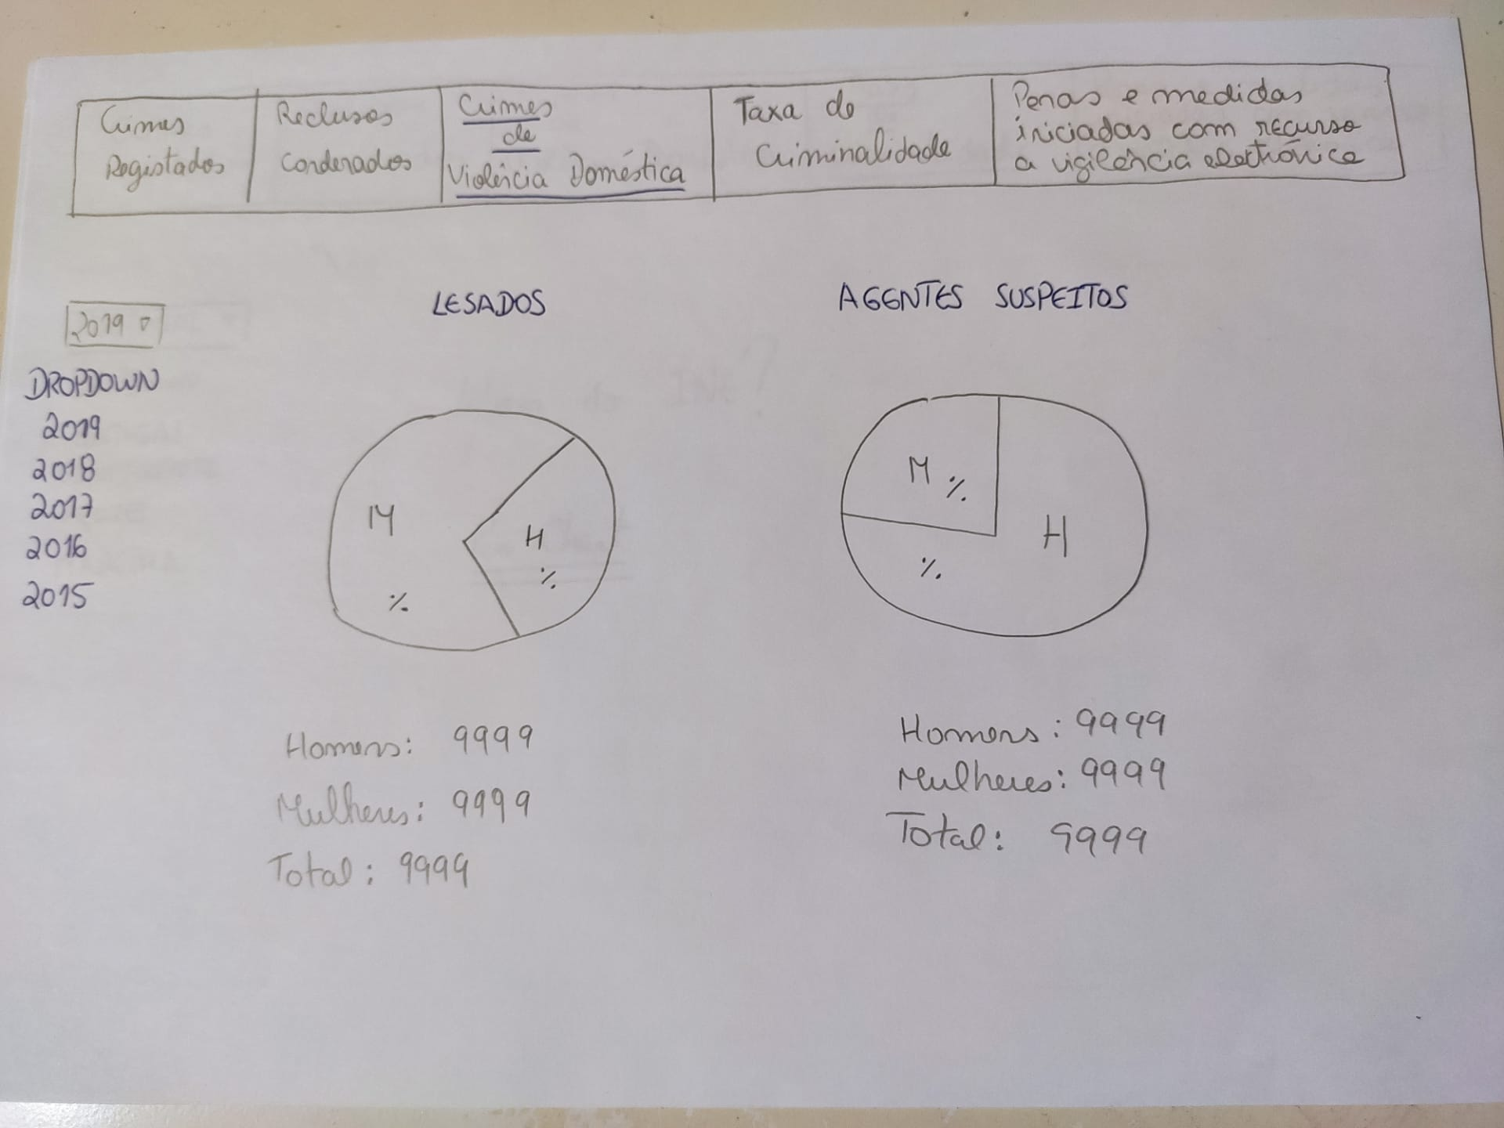Figura 3: Protótipo de baixa fidelidade, página de crimes de violência doméstica

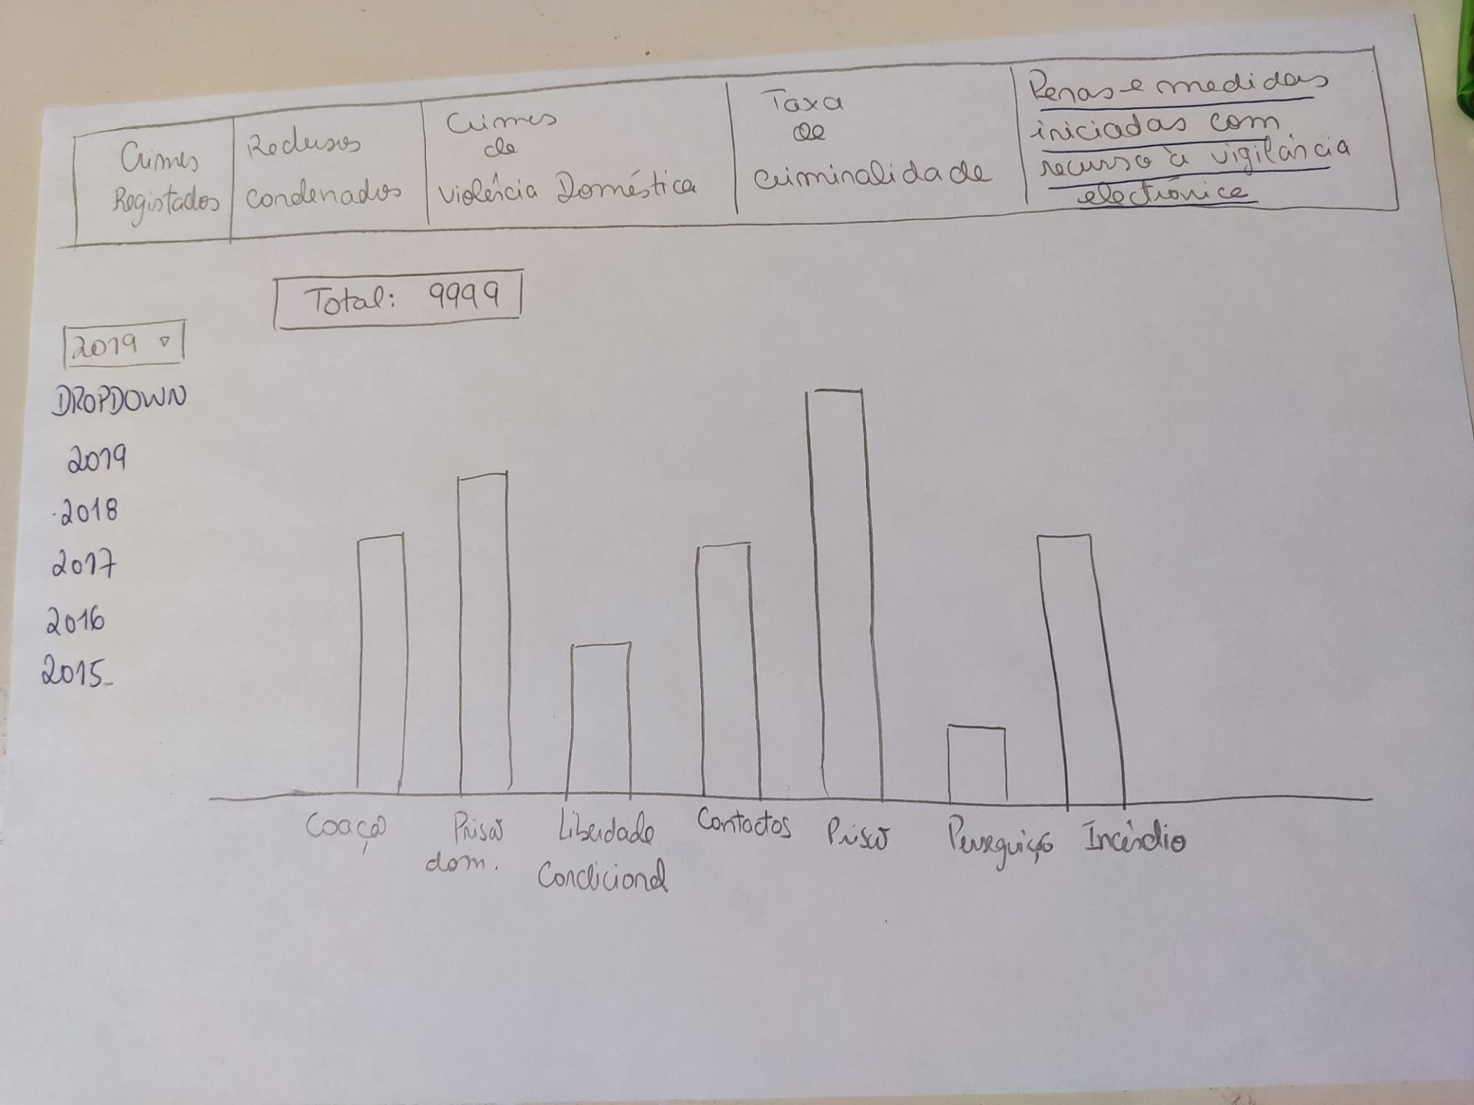Figura 4: Protótipo de baixa fidelidade, página de penas e medidas iniciadas com recurso a vigilância eletrónica

## Protótipo funcional

Lorem ipsum dolor sit amet, consectetuer adipiscing elit, sed diam nonummy nibh euismod tincidunt ut laoreet dolore magna aliquam erat volutpat. Ut wisi enim ad minim veniam, quis nostrud exercit­ation ullamcorper suscipit lobortis nisl ut aliquip ex ea commodo consequat. Duis autem vel eum iriure dolor in hendrerit in vulpu-tate velit esse molestie consequat, vel illum dolore eu feugiat nulla facilisis at vero eros et accumsan et iusto odio dignissim qui blan-dit praesent luptatum zzril delenit augue duis dolore te feugait nulla facilisi.

Lorem ipsum dolor sit amet, consectetuer adipiscing elit, sed diam nonummy nibh euismod tincidunt ut laoreet dolore magna aliquam erat volutpat. Ut wisi enim ad minim veniam, quis nostrud exercit­ation ullamcorper suscipit lobortis nisl ut aliquip ex ea commodo consequat. Duis autem vel eum iriure dolor in hendrerit in vulpu-tate velit esse molestie consequat, vel illum dolore eu feugiat nulla facilisis at vero eros et accumsan et iusto odio dignissim qui blan-dit praesent luptatum zzril delenit augue duis dolore te feugait nulla facilisi.

## Desafios da implementação

Durante a implementação do protótipo funcional enfrentamos alguns problemas de menor escala que, com alguma pesquisa, conseguimos ultrapassar devido à imensa informação disponibilizada na internet sobre as ferramentas utilizadas. Para além de questões relacionadas com o aspecto do protótipo, tivemos algumas dificuldades de menor escala no que diz respeito à leitura dos ficheiros CSV e, sobretudo, na construção de gráficos com mais de uma barra por categoria como, por exemplo, gráfico com os valores de 2015, 2016 e 2017.

Uma vez que a linguagem JavaScript recorrendo à biblioteca D3 é bastante utilizada mundialmente encontramos uma quantidade considerável de material na internet do qual extraímos muito do conhecimento que aplicamos no desenvolvimento deste projeto. Por termos explorado outras fontes para além das aulas da UC, fomos levados a replicar alguns dos métodos utilizados nestas fontes por considerarmos que estavam corretos. Gostaríamos de salientar que em momento algum do desenvolvimento deste projeto plagiamos conteúdo de cada uma destas fontes, sendo que apenas extraímos e adaptamos partes que considerávamos fundamentais e aplicáveis ao nosso projeto. Todas as fontes utilizadas para o desenvolvimento a nível de programação em D3 são mencionadas no ficheiro sources.txt, presente na raiz do projeto.

## Avaliação e desafios no protótipo

Para avaliarmos o nosso protótipo funcional elaboramos um teste de usabilidade, composto por cinco questões relacionadas com a interface e outras cinco relacionadas com a dificuldade de cada uma das tarefas.[NÚMERO]

Neste teste obtivemos um total de nove participantes. Não tivemos oportunidade de realizar um número de testes considerável devido às restrições sociais que estão em vigor em Portugal.

Os desafios presentes neste teste eram:

* Quantos furtos de veículos e em veículo motorizado existiram em Portugal em 2019?
* Quantas pessoas foram condenados por crimes contra o património em Portugal em 2017?
* Quantas mais mulheres foram lesadas em violência doméstica em Portugal no ano 2015?
* Das áreas avaliadas qual é teve maior taxa de criminalidade para condução com álcool?
* Qual o crime com maior taxa de criminalidade em Portugal?

# Conc**lusão e trabalho futuro**

Com este projeto consolidamos e adquirimos novas noções da biblioteca D3 de JavaScript. Para além disso, permitiu-nos aprender métodos de visualização de dados e também como e quando aplicá-los de acordo com o tipo de dados que nos disponibilizam.

Durante o desenvolvimento do protótipo funcional pudemos perceber que, de acordo com o tipo de visualização que aplicamos, a extração de conhecimento dos dados é influenciada, podendo ser maior ou menor.

De modo a escolhermos qual o tipo de visualização a ser utilizado foi necessário iterar sobre diversos tipos e experimentá-los manualmente, algo que fizemos logo no protótipo em papel, o que nos permitiu descobrir novas formas de visualização e também novas alternativas para os processos que pretendíamos desenvolver para completar o projeto.

Como trabalho futuro idealizamos uma aplicação móvel (Android e iOS), algo que ainda não temos conhecimentos suficientes mas, simultaneamente, algo que é do nosso interesse, não só por gosto pessoal como também para possíveis projetos profissionais.

Estrutura

O projeto é composto por quatro diretórios:

* index – composto por todos os ficheiros de código do projeto;
* protótipo – composto pelo protótipo em papel elaborado na fase inicial do projeto;
* report – composto por este relatório;
* vídeo – composto por um vídeo sucinto das funcionalidades desenvolvidas.

Por fim, disponibilizamos ainda um ficheiro sources.txt com todas as fontes consultadas durante o desenvolvimento deste projeto.

Refer**ências**

1. T. Minzner, *Visualization Analysis and Design*, A K Peters/CRC Press, 2014
2. A. Kirk, *Data Visualization : a successful design process*, Packt Publishing, 2012
3. J. Heer, M. Bostock, V. Ogievetsky, A tour through the visualiza-tion zoo. *Communications of the ACM*, vol. 8, n.1, pp. 59-67, 2010